TUGAS APLIKASI KOMPUTER DAN BASIS DATA
28
JLIST, JTABBEDPANE, DAN JTABLE

TUGAS MINGGUAN
Disusun untuk memenuhi tugas mingguan
Aplikasi Komputer dan Basis Data

oleh :

Silfiana Dwi Nabiilah
221344028



Tanggal Penugasan: Rabu, 17 April 2024
Tanggal Penyerahan: Minggu, 21 April 2024

Instruktur: 1. Ferry Satria, BSEE., M.T.
2. Rahmawati Hasanah, S.ST., M.T.

PROGRAM STUDI D4 TEKNIK TELEKOMUNIKASI
JURUSAN TEKNIK ELEKTRO
POLITEKNIK NEGERI BANDUNG
2024
- Cobalah contoh program JList, JTabbedPane dan JTable yang telah dijelaskan.
Jawab:
Program JList: | Hasil Output:
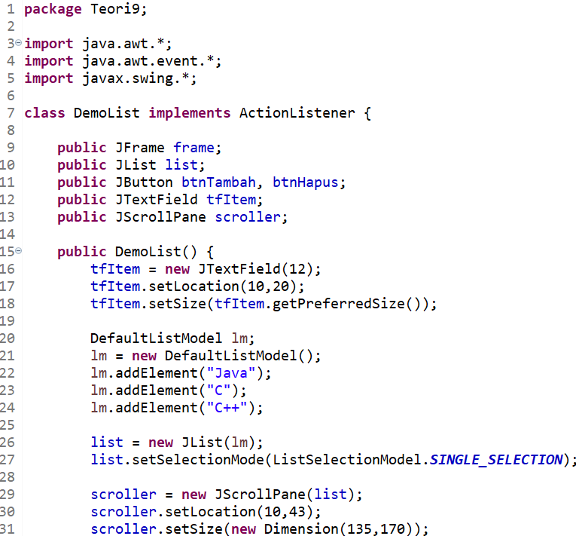  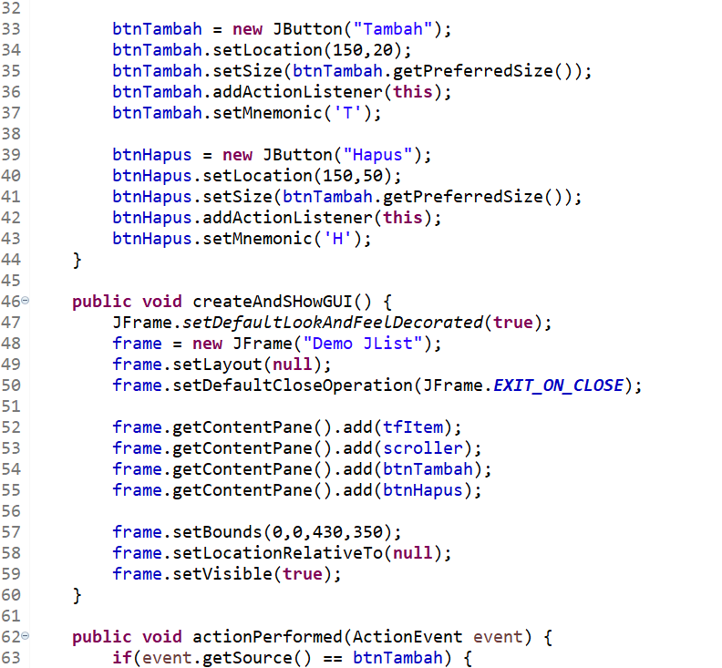  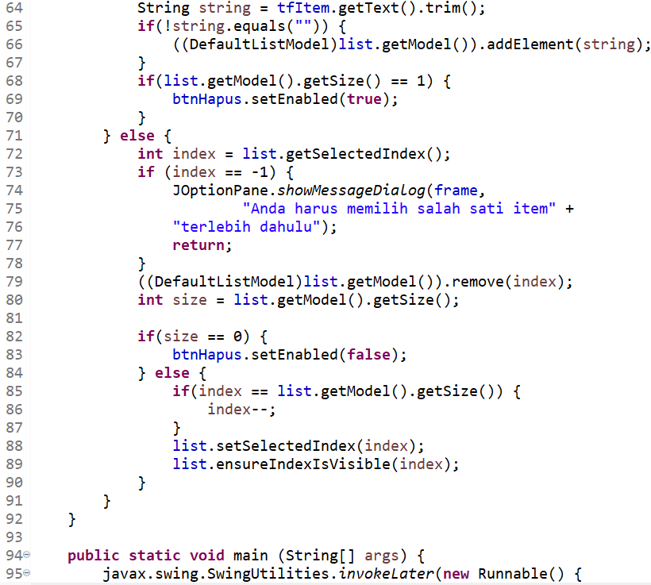  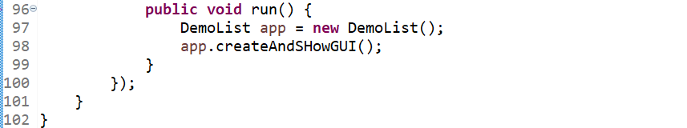 | Tampilan Awal:  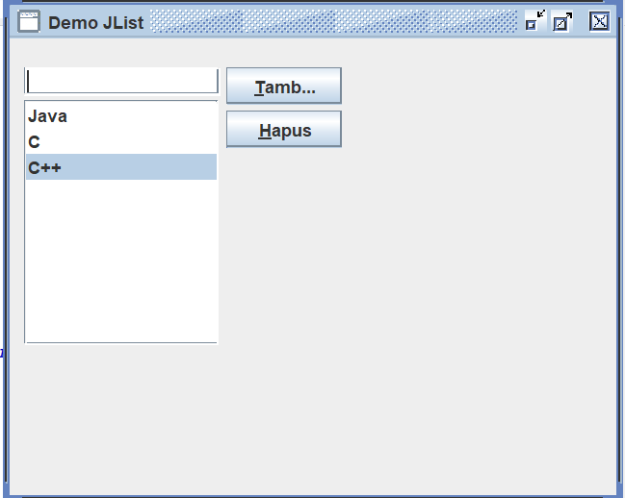  Penambahan Python:  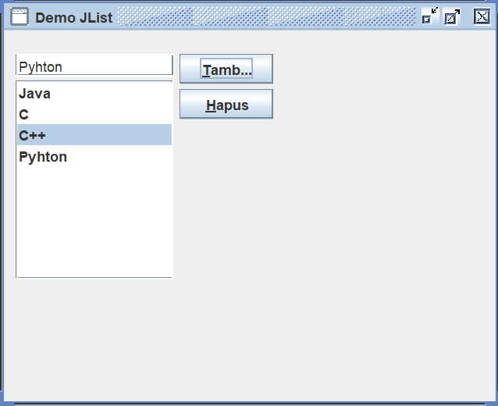  Penambahan Octave:  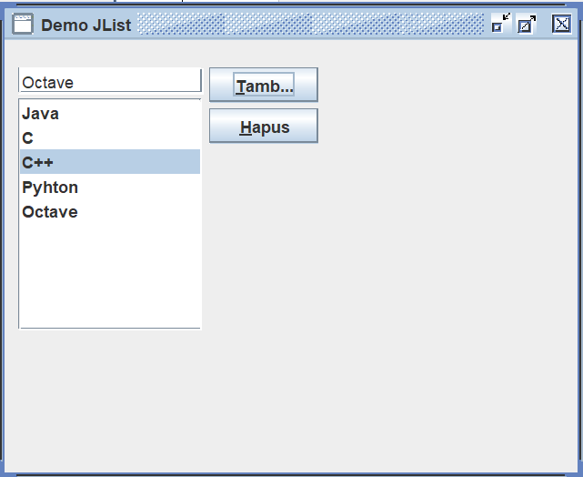
Program JTabbedPane: | Hasil Output:
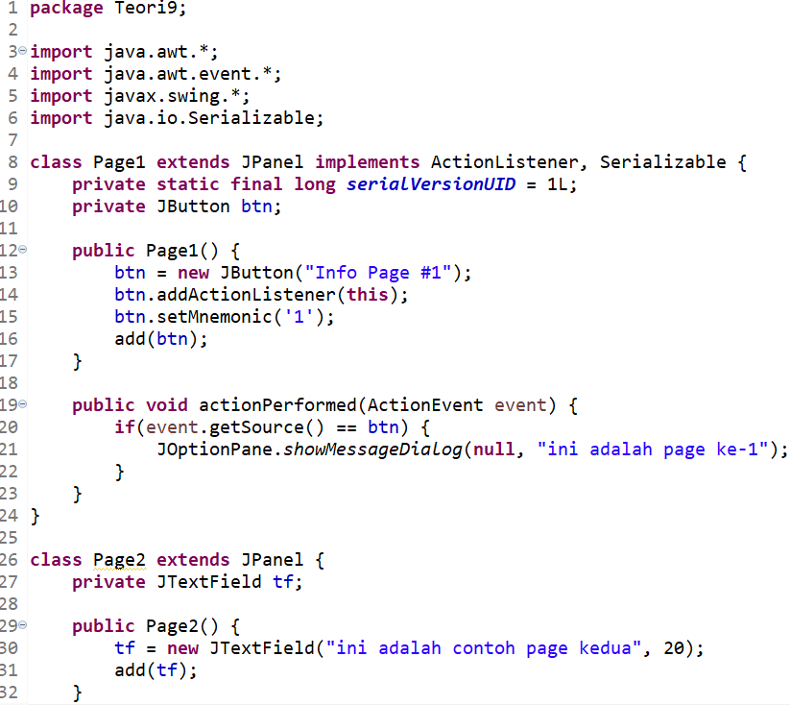  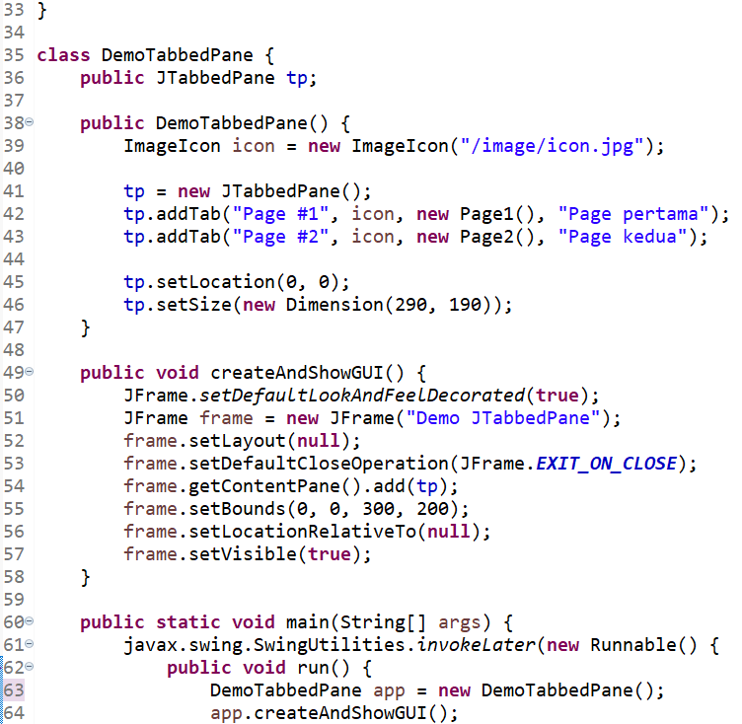  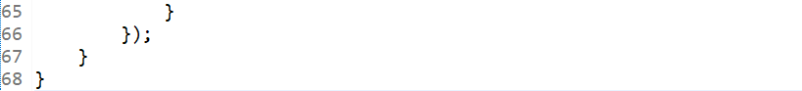 | Tampilan pada Page #1:  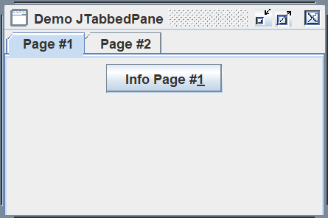  Jika Info Page #1 ditekan:  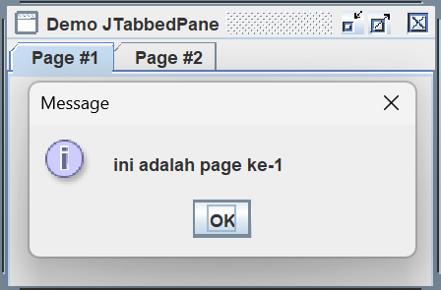  Tampilan pada Page #2:  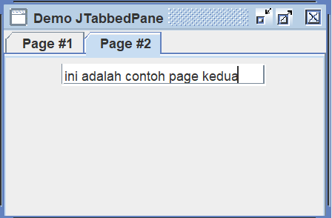
Program JTabble: | Hasil Output:
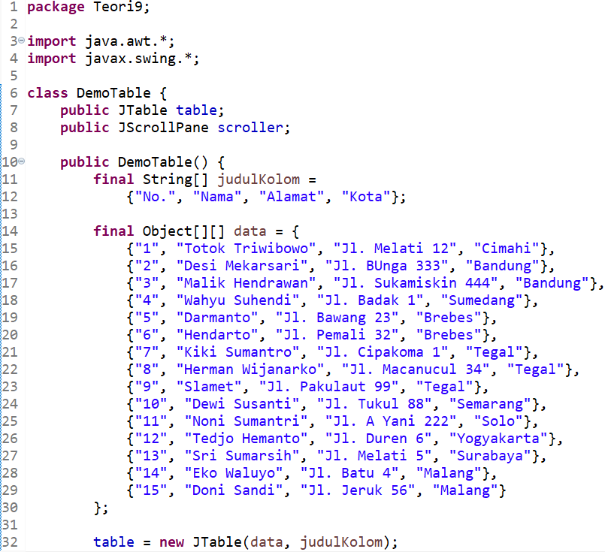  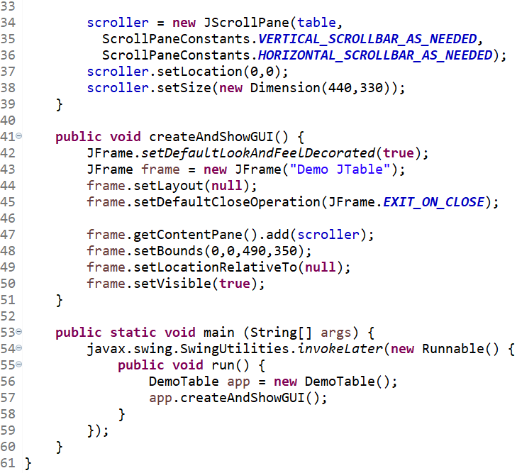 | 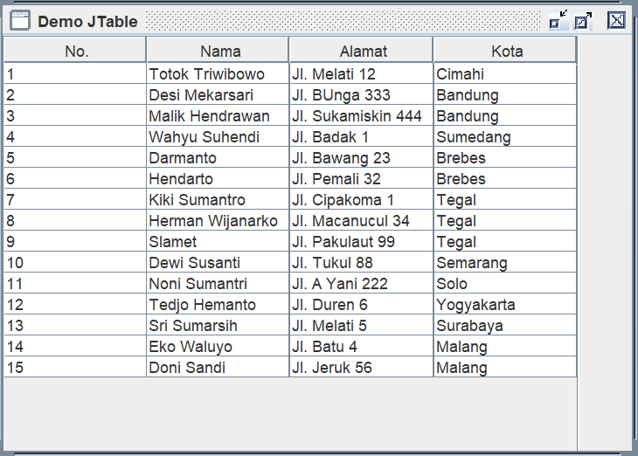
- Dari program JTabbedPane dapat dikembangkan, misal ; membuat program JTabbedPane yang terdiri dari 4 page, dimana page1 berisi form signup, page2 berisi form menu, page3 berisi form pemesanan, page4 berisi form data transaksi.
Jawab:
Program | Hasil Output
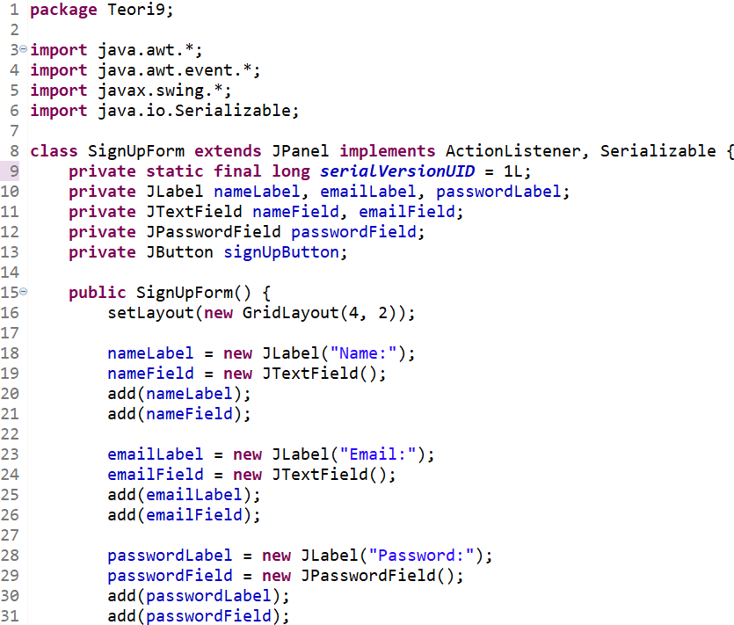  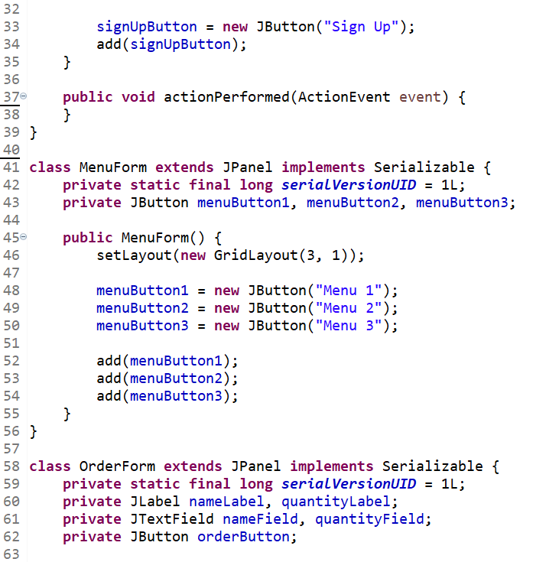  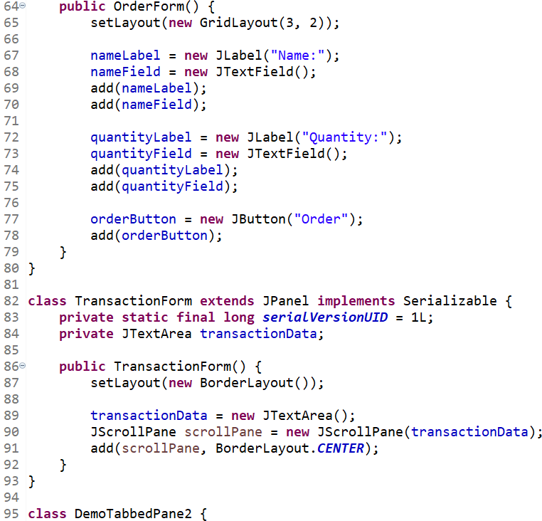  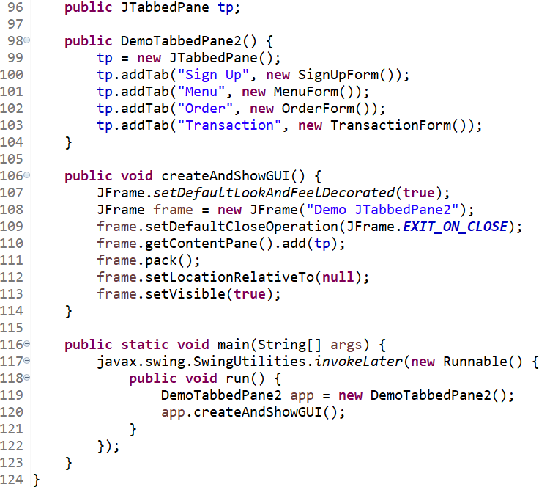 | Tampilan Page Sign Up:  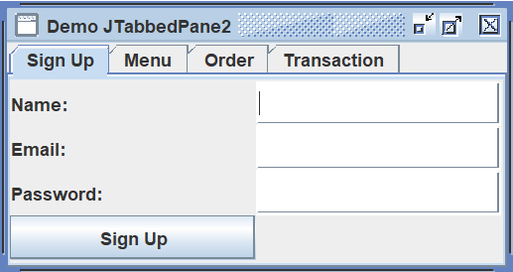  Tampilan Page Menu:  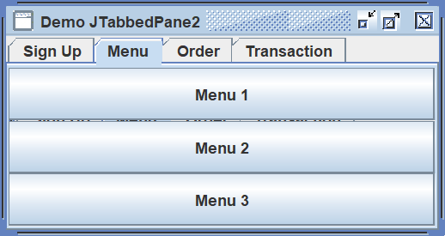  Tampilan Page Order:  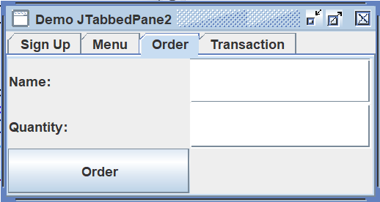  Tampilan Page Transaction:  